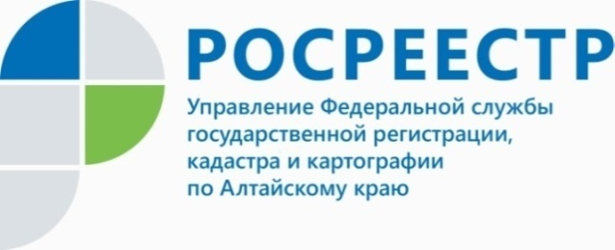

**ПРЕСС-РЕЛИЗ**

**Консультации садоводов состоялись в рамках Недели приемов граждан по вопросам дачных хозяйств и садовых товариществ**

Представители управления Федеральной службы государственной регистрации, кадастра и картографии по алтайскому краю ответили на вопросы граждан в рамках недели приемов по вопросам дачных хозяйств.

С 11 по 15 апреля 2022 года в Региональной общественной приемной Председателя партии «Единая Россия» Дмитрия Медведева проводилась Неделя приемов, в результате которой специалисты краевого ведомства дали ответы на все интересующие вопросы обратившихся граждан по данной теме, а также провели консультации для председателей садоводческих некоммерческих товариществ.

Так, в адрес начальника отдела государственного земельного надзора Управления, Родиона Абсалямова, поступил ряд вопросов по данной тематике. Подробнее расскажем о некоторых.

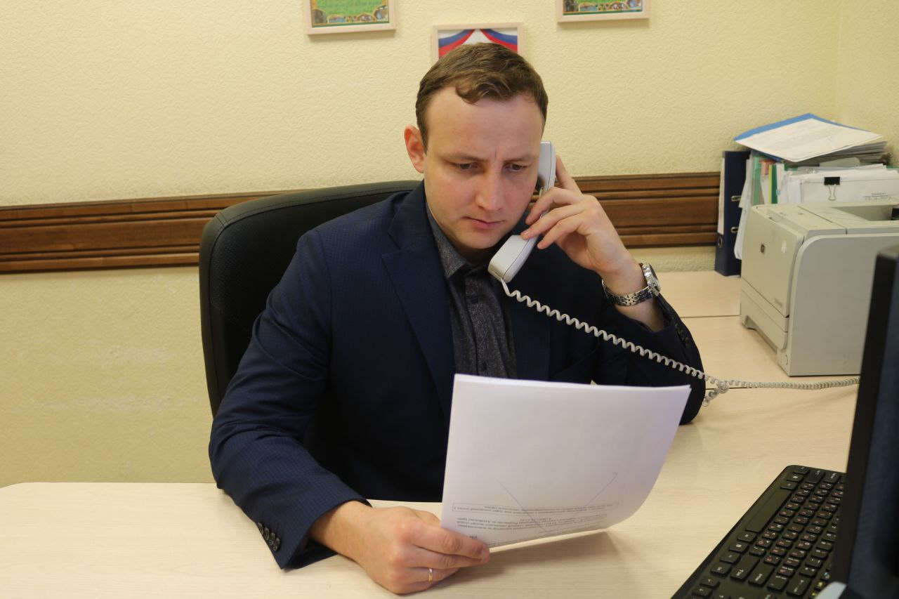

**Вопрос гражданина:** *«Являюсь собственником дачного участка в СНТ «Мичуринцев». Могу ли я на своем участке разводить сельскохозяйственных животных?»*

**Ответ специалиста Росреестра:** *«Земельные участки, расположенные в СНТ «Мичуринцев» г. Барнаула преимущественно находятся в территориальной зоне садоводческих и огороднических некоммерческих товариществ (СХ-2) согласно Правил землепользования и застройки городского округа – города Барнаула Алтайского края, утвержденными Решением Барнаульской городской Думы от 25.12.2019 № 447. Осуществление деятельности по разведению (выращиванию) сельскохозяйственных животных в качестве разрешенного вида использования вышеуказанного земельного участка в пределах территориальной зоны СЗ-2 данными Правилами не предусмотрено*».

**Вопрос гражданина: *«****В СНТ «Алтай», где имею дачный участок, очень узкий уличный проезд, по которому не может проехать строительная техника. Полагаю, что сосед выдвинул ограждения за пределы норм положенного. Законно ли это?****»***

**Ответ специалиста Росреестра: *«****Правообладатели земельных участков обязаны использовать принадлежащую им территорию только той площадью, которая указаны в правоустанавливающем документе, а также в строго отведенных границах, информация о которых внесена в Единый государственный реестр недвижимости. Несоблюдения данных требований может привести к нарушению п.1 ст. 25, п.1 ст. 26 Земельного кодекса РФ, и, как следствие, привлечению к административной ответственности за самовольное занятие не принадлежащих нарушителю участков****».***

**Управление Росреестра по Алтайскому краю**